Interiérové ozdobné prvky

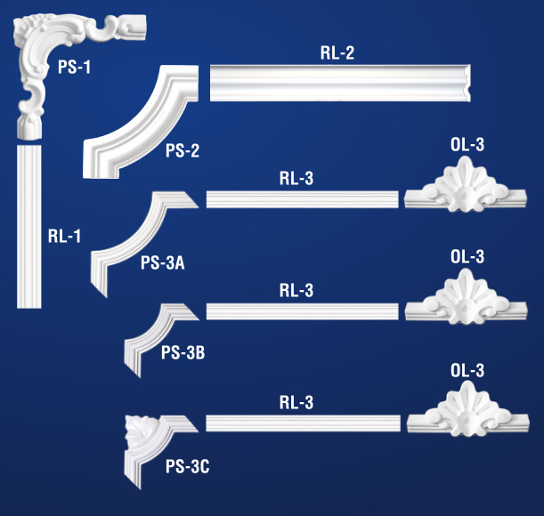

RL-1

RL-2

RL-3
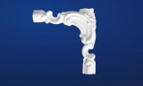
PS-1

PS-2

PS-3A

PS-3B

PS-3C

PP-1

PP-2

PP-3

PP-4

OL-3

